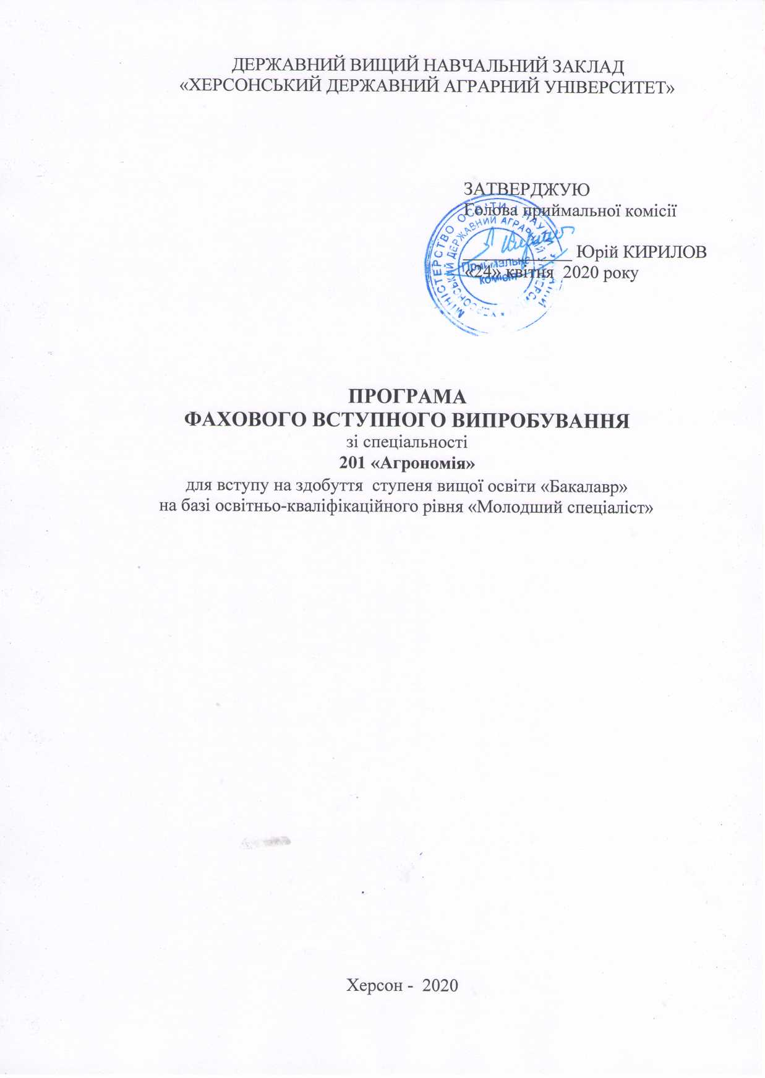
ВСТУП
Головним завданням вступних фахових випробувань за спеціальністю – 201 «Агрономія» ОР «Бакалавр» є виявлення у вступників спеціальних знань і практичних навичок з комплексу фахових навчальних дисциплін.
Для вступників на ОР “Бакалавр” за спеціальністю «Агрономія» цей комплекс включає дисципліни: Агрохімія; Захист рослин; Землеробство; Рослинництво; Овочівництво.
При складанні вступних фахових випробувань зі спеціальності вступники повинні відповідно до вимог кваліфікаційної характеристики молодшого спеціаліста з «Агрономії» показати високу фундаментальну та фахову підготовку.
Вступник на ОР Бакалавр зі спеціальності «Агрономія» повинен знати:
- біолого-морфологічні особливості, технологію вирощування основних польових та овочевих культур, стандартні показники якості та прийоми післязбиральної доробки врожаю;
- системи обробітку ґрунту, удобрення та догляду за посівами культур;
І. ПОРЯДОК ПРОВЕДЕННЯ ФАХОВОГО ВСТУПНОГО ВИПРОБУВАННЯ
1. Тривалість проведення фахового вступного випробування – 120 хвилин.
2. Під час проведення вступних іспитів не допускається користування електронними приладами, підручниками, навчальними посібниками та іншими матеріалами, якщо це не передбачено рішенням Приймальної комісії
3. Під час фахового вступного випробування використовується кулькова або гелева ручка синього кольору
4. Оцінювання знань проводиться за результатами відповідей відповідно до визначених критеріїв.

ІІ. ПЕРЕЛІК ТЕМ ТА РЕКОМЕНДОВАНА ЛІТЕРАТУРА З НАВЧАЛЬНИХ ДИСЦИПЛІН, ЩО ВИНОСЯТЬСЯ НА
ФАХОВЕ ВСТУПНЕ ВИПРОБУВАННЯ
ЗМІСТ ДИСЦИПЛІНИ «АГРОХІМІЯ»
Тема 1. Історія розвитку агрохімічної науки.
Тема 2. Сидеральні добрива, особливості їх вирощування та застосування.
Тема 3. Система удобрення основних зернових культур.
Тема 4. Система удобрення основних овочевих культур.
Тема 5. Система удобрення плодових культур.
Тема 6. Вплив мінеральних добрив на навколишнє середовище.
Тема 7. Основні шкідники та хвороби сільськогосподарських культур.
Тема 8. Хімічні засоби для боротьби з шкідливими організмами.
СПИСОК РЕКОМЕНДОВАНИХ ДЖЕРЕЛ
- 500 запитань і відповідей з агрохімії: навч.-довід. посіб. / М. Й. Шевчук, В. І. Лопушняк, М. М. Вислободська та інші; за ред. д. с.-г. н., професора В. І. Лопушняка. Львів: ЛНАУ, 2016. 476 с.
- Господаренко Г. М. Удобрення сільськогосподарських культур. К.: ТОВ «СІК ГРУП УКРАЇНА», 2016. 276 с.
- Господаренко Г.М. Система застосування добрив: навч. посібник / К.: ТОВ "СІК ГРУП УКРАЇНА", 2015. 332 с.
- Лісовал А.П. Система застосування добрив. Лісовал А.П., Макаренко В.М., Кравченко С.М. — К.: Вища школа, 2002. — 317с.
ЗМІСТ ДИСЦИПЛІН «ЗЕМЛЕРОБСТВО».
Тема 1. Фактори життя рослин і закони землеробства.
Тема 2. Родючість ґрунту та її відтворення.
Тема 3. Екологічні фактори життя рослин та їх регулювання в землеробстві.
Тема 4. Бур’яни та заходи захисту культурних рослин від них.
Тема 5. Сівозміни основних польових культур.
Тема 6. Системи обробітку ґрунту.
Тема 7. Системи землеробства.
Тема 8. Особливості технології вирощування сільськогосподарських культур при зрошені.
СПИСОК РЕКОМЕНДОВАНИХ ДЖЕРЕЛ
- Загальне землеробство. Термінол. Слов./ За ред. В.О. Єщенка. – Умань:УВПП, 2002. – 176 с.
- Землеробство. Підручник. Кравченко М.С., Злобін Ю.А., Царенко О.М – К.: Либідь, 2002. – 496 с.
- Сівозміни в землеробстві України. Підручник. Примак І.Д., Єщенко В.Д., Манько Ю.П. – Україна – КВІЩ – 2008 р. – 286 с.
- Електронний ресурс Ушкаренко В.О. Зрошуване землеробство . – режим доступу - https://buklib.net/books/34325/
ЗМІСТ ДИСЦИПЛІНИ «РОСЛИННИЦТВО»
Тема 1. Рослинництво як галузь сільськогосподарського виробництва.
Тема 2. Агробіологічні основи інтенсивних технології вирощування сільськогосподарських культур.
Тема 3. Озимі хліба.
Тема 4. Ярі зернові культури.
Тема 5. Зернові бобові культури.
Тема 6. Коренеплоди та бульбоплоди.
Тема 7. Технічні культури.
Тема 8. Овочеві культури.
СПИСОК РЕКОМЕНДОВАНИХ ДЖЕРЕЛ
- Рослинництво: Підручник / В.В. Базалій, О.І. Зінченко, Ю.О. Лавриненко, В.Н. Салатенко, С.В. Коковіхін, Є.О. Домарацький. – Херсон: Грінь Д.С., 2015. – 520 с.: іл.
- Рослинництво: Підручник/ С.М. Каленська, О.Я. Шевчук, М.Я. Дмитрищак, О.М. Козяр, Г.І. Демидась; За ред.. О.Я. Шевчука. –К.: НАУУ, 2005.-502 с.
- Технології вирощування продукції рослинництва: підручник / С.П. Танчик, М.Я. Дмитрищак, Д.М. Алмов та ін. /За ред.. С.П. Танчика. –К.: Слово,2008. 988с.
- Технології вирощування продукції рослинництва: підручник за ред. С.П.Танчика. – К.:Слово,2008.- 988с.
ІІІ. КРИТЕРІЇ ОЦІНЮВАННЯ ВІДПОВІДЕЙ ВСТУПНИКА
Вступні фахові випробування для абітурієнтів передбачають виконання завдань, які об’єктивно визначають їх рівень підготовки. Для кожного вступника пропонується 25 теоретичних питань з основних фахових дисциплін у вигляді тестів. Оцінювання знань вступників фахового вступного випробуваннях здійснюється за шкалою від 100 до 200 балів. Прохідний бал становить – 100. Підсумкову оцінку визначають за допомогою таблиці:

Шкала оцінювання
Рівень знань | Кількість вірних відповідей | Рейтингові бали
Базовий рівень  (8 балів за 1 вірну відповідь,  min=100 балів) | 1 | 8
 | 2 | 16
 | 3 | 24
 | 4 | 32
 | 5 | 40
 | 6 | 48
 | 7 | 56
 | 8 | 64
 | 9 | 72
 | 10 | 80
 | 11 | 88
 | 12 | 96
 | 13 | 104
 | 14 | 112
 | 15 | 120
 | 16 | 128
 | 17 | 136
 | 18 | 144
 | 19 | 152
 | 20 | 160
 | 21 | 168
 | 22 | 176
 | 23 | 184
 | 24 | 192
 | 25 | 200

